CÔNG TY CỔ PHẦN CHỨNG KHOÁN NHẬT BẢN
Địa chỉ: Tầng 3 & 4, tòa nhà Viglacera-Exim, số 2 Hoàng Quốc Việt, Cầu Giấy, Hà Nội
Điện thoại: 04. 3791 1818 / Fax: 04. 3791 5808
Website: www.japan-sec.vn

BÁO CÁO THƯỜNG NIÊN
NĂM 2015

Theo mẫu tại Phụ lục số 04 ban hành theo Thông tư số 155/2015/TT-BTC ngày 06 tháng 10 năm 2015 của Bộ Tài chính hướng dẫn công bố thông tin trên thị trường chứng khoán.

Hà Nội, ngày 31 tháng 03 năm 2016

- THÔNG TIN CHUNG:
- Thông tin khái quát:
- Tên giao dịch: CÔNG TY CỔ PHẦN CHỨNG KHOÁN NHẬT BẢN
- Tên giao dịch bằng tiếng Anh: JAPAN SECURITIES INCORPORATED
- Tên viết tắt: JSI
- Vốn điều lệ (tính đến 31/12/2015): 41.000.000.000 VNĐ (Bốn mươi mốt tỷ đồng./.)
- Vốn đầu tư của chủ sở hữu (tính đến 31/12/2015): 35.192.122.061 VNĐ (Ba mươi lăm tỷ, một trăm chín mươi hai triệu, một trăm hai mươi hai nghìn, không trăm sáu mươi mốt đồng./.)
- Địa chỉ: Tầng 3&4, Tòa nhà Viglacera-Exim, số 2 Hoàng Quốc Việt, Cầu Giấy, Hà Nội
- Điện thoại: 84-4-3791.1818 Fax: 84-4-3791.5808
- Website: www.japan-sec.vn Email: info@japan-sec.vn

- Quá trình hình thành và phát triển:
Công ty CP Chứng khoán Nhật Bản được UBCKNN cấp Giấy phép thành lập và hoạt động số 103/UBCK-GP ngày 16 tháng 1 năm 2009 với tên Công ty CP Chứng khoán Hoa Anh Đào, có trụ sở chính tại tầng 3&7, Tòa nhà Viglacera-Exim, số 2 Hoàng Quốc Việt, Cầu Giấy, Hà Nội. Công ty được thành lập bởi Tổng công ty Viglacera và có sự tham gia của các cổ đông Nhật Bản là Công ty Chứng khoán Aizawa, Công ty Japan Asia Holdings và Công ty Đầu tư Tanamark với tổng vốn điều lệ là 41.000.000.000 VND.

Các sự kiện nổi bật trong quá trình hình thành và phát triển của Công ty:

Thời gian | Sự kiện
16/01/2009 | Công ty chính thức được cấp giấy phép thành lập với tên Công ty Cổ phần Chứng khoán Hoa Anh Đào
20/05/2009 | Thay đổi Tổng Giám đốc kiêm người đại diện trước pháp luật là ông Yokoyama Norio
22/05/2009 | Chứng nhận công ty là thành viên lưu ký chứng khoán
30/06/2009 | Công nhận tư cách thành viên giao dịch tại Sở Giao dịch chứng khoán Hà Nội
10/07/2009 | Công nhận tư cách thành viên giao dịch tại Sở Giao dịch chứng khoán TP Hồ Chí Minh
20/10/2009 | Tham gia giao dịch trực tuyến với Sở Giao dịch Chứng khoán TP Hồ Chí Minh
13/01/2010 | Kết nối giao dịch với sàn UpCOM
11/03/2010 | Công ty đổi tên thành Công ty Cổ phần Chứng khoán Nhật Bản
12/04/2010 | Tham gia giao dịch trực tuyến với Sở Giao dịch Chứng khoán Hà Nội
21/01/2011 | Thay đổi Tổng Giám đốc kiêm người đại diện trước pháp luật là ông Hiramoto Hiroshi
07/06/2011 | Chính thức cung cấp dịch vụ giao dịch chứng khoán trực tuyến
01/08/2012 | Chính thức cung cấp dịch vụ Giao dịch ký quỹ
05/02/2015 | Thay đổi Tổng Giám đốc kiêm người đại diện trước pháp luật là ông Atsuhiko Haruyama
16/04/2015 | Thay đổi địa chỉ Công ty từ tầng 3 & 7 thành tầng 3 & 4, tòa nhà Viglacera-Exim, số 2 Hoàng Quốc Việt, Cầu Giấy, Hà Nội

- Ngành nghề và địa bàn kinh doanh
- Ngành nghề kinh doanh:
- Hoạt động môi giới chứng khoán;
- Hoạt động lưu ký chứng khoán;
- Hoạt động tư vấn đầu tư;
- Dịch vụ giao dịch ký quỹ chứng khoán.
- Địa bàn kinh doanh:
- Hà Nội và các tỉnh lân cận;
- Nhật Bản và các nước khác.

- Thông tin về mô hình quản trị, tổ chức kinh doanh và bộ máy quản lý
- Mô hình quản trị của Công ty Cổ phần Chứng khoán Nhật Bản bao gồm: Đại hội đồng Cổ đông, Ban Kiểm soát, Hội đồng Quản trị, Ban Giám đốc, các Phòng Ban nghiệp vụ và một số tiểu ban giúp việc cho Hội đồng Quản trị và Ban Giám đốc (Ban Kiểm toán nội bộ, Ban Kiểm soát nội bộ).
- Cơ cấu bộ máy quản lý của Công ty được xây dựng trên nguyên tắc phân công, quản lý theo chức năng công việc, có mối quan hệ chặt chẽ với nhau:
- Hội đồng Quản trị điều hành chỉ đạo về mặt chủ trương, định hướng trung hạn, dài hạn cho toàn Công ty;
- Tổng Giám đốc quản lý, điều hành công việc thông qua việc phân cấp, phân quyền;
- Các Trưởng Phòng Ban trực tiếp giải quyết các công việc cụ thể và chịu trách nhiệm trực tiếp đối với mọi hoạt động của các phòng ban đó;
- Các tiểu ban giúp việc của Hội đồng Quản trị và Ban Giám đốc hoạt động độc lập và chuyên trách có trách nhiệm hỗ trợ Ban điều hành trong việc quản lý và kiểm soát rủi ro, đảm bảo các hoạt động nghiệp vụ của Công ty được thực hiện một cách chính xác, hạn chế những rủi ro không đáng có phát sinh trong quá trình tác nghiệp.
- Mô hình quản trị và cơ cấu bộ máy quản lý hiện tại đã đáp ứng được nhu cầu quản lý, quản trị, điều hành của Ban Giám đốc, và đảm bảo hiệu quả quản trị của Hội đồng Quản trị đối với bộ máy điều hành.
- Để nâng cao hiệu quả quản trị công ty, Ban Giám đốc đã ban hành các qui trình công việc cụ thể cho từng đầu việc, phòng ban, giúp thực hiện công tác quản lý, quản trị nhân sự được thuận lợi. Các qui trình này thường xuyên được các phòng ban cập nhật, hoàn thiện, cho phù hợp với tình hình hoạt động thực tế tại từng thời điểm.

Cơ cấu của Công ty Cổ phần Chứng khoán Nhật Bản (cập nhật tại ngày 31/12/2015) được tổ chức như sau:
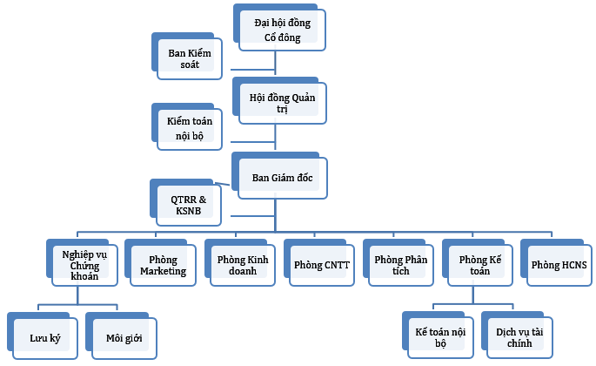
Từ ngày 01/01/2016, Công ty Cổ phần Chứng khoán Nhật Bản đã thực hiện cơ cấu toàn diện nhân sự, hướng tới nhiệm vụ chính là tăng doanh thu cho Công ty. Theo đó, để làm gọn nhẹ bộ máy nhân sự của Công ty, cũng như để đạt được hiệu quả hơn trong việc tiếp cận, phục vụ khách hàng, từ đó có thể tăng doanh thu từ nhóm khách hàng mục tiêu là các tổ chức/công ty chứng khoán nước ngoài, JSI đã thay đổi cơ cấu nhân sự như sau:

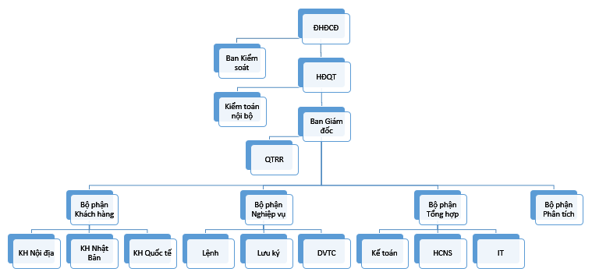

- Định hướng phát triển
- Là công ty chứng khoán đầu tiên ở Việt Nam có sự tham gia điều hành của chuyên gia Nhật Bản và rất có lợi thế trong việc thu hút khách hàng Nhật, Công ty CP Chứng khoán Nhật Bản vẫn tiếp tục hướng tới mục tiêu trở thành công ty dẫn đầu trong lĩnh vực môi giới chứng khoán cho khách hàng nước ngoài (đặc biệc là khách hàng tại Nhật Bản) và sẽ trở thành cầu nối giữa thị trường vốn Việt Nam và nhà đầu tư Nhật Bản.
- Triết lý kinh doanh của chúng tôi là:
- Trung thực và Tin cậy;
- Ổn định và Chất lượng;
- Phát triển và Cống hiến.
- Trong trung và dài hạn, Công ty CP Chứng khoán Nhật Bản tập trung vào các chiến lược và phương pháp sau đây:
- Triển khai chiến dịch marketing để tăng khách hàng tổ chức nước ngoài;
- Thành lập đội ngũ kinh doanh nhằm tiếp cận các tài khoản lớn, bao gồm cả các tài khoản tổ chức trong nước;
- Đẩy mạnh giao dịch trực tuyến cho các tài khoản cá nhân;
- Nâng cao hiệu quả của hệ thống công nghệ thông tin;
- Thành lập nhóm nghiên cứu khác để mở rộng phạm vi khách hàng;
- Triển khai hoạt động marketing để phát triển hoạt động kinh doanh các sản phẩm quỹ đầu tư (quỹ mở trái phiếu, cổ phiếu và bất động sản).

- Các rủi ro:
- Công ty chứng khoán thuộc dạng công ty thành lập có điều kiện và được xếp vào diện các định chế tài chính dù với quy mô như thế nào. Do vậy, ở công ty chứng khoán, các rủi ro luôn tiềm ẩn. Ở Công ty Cổ phần Chứng khoán Nhật Bản, việc đối diện và phòng ngừa các rủi ro luôn được sự quan tâm đặc biệt của Hội Đồng Quản trị và Ban Giám đốc công ty.
- Các rủi ro liên quan đến công ty và có thể ảnh hưởng tới sản xuất kinh doanh cũng như việc thực hiện các mục tiêu của công ty bao gồm:
- Rủi ro thị trường: là rủi ro mà giá trị hợp lý các luồng tiền trong tương lai của công cụ tài chính sẽ biến động theo những thay đổi của giá thị trường. Rủi ro thị trường được thể hiện thông qua những biến động về lãi suất, tỷ giá hối đoái, chi phí giá vốn...
- Rủi ro thanh toán: là rủi ro khi đối tác không thể thanh toán đúng hạn hoặc không thể chuyển giao tài sản đúng hạn như cam kết. Rủi ro thanh toán ở JSI liên quan đến các khoản phải thu của khách hàng. Việc quản lý các khoản phải thu của khách hàng của công ty dựa trên các chính sách, thủ tục và quy trình kiểm soát của công ty có liên quan đến việc quản lý rủi ro thanh toán từ hoạt động giao dịch cho vay ký quỹ và cho vay ứng trước tiền bán chứng khoán.
- Rủi ro thanh khoản: Rủi ro thanh khoản là rủi ro Công ty gặp khó khăn trong việc đáp ứng các nghĩa vụ tài chính do thiếu tiền. Công ty giám sát rủi ro thanh khoản bằng việc duy trì tỷ lệ tiền gửi ngân hàng không kỳ hạn và các khoản tương đương tiền ở mức độ hợp lý đủ để hỗ trợ tài chính cho các hoạt động kinh doanh của Công ty và để giảm thiểu ảnh hưởng của những thay đổi các luồng tiền.
- Rủi ro pháp luật: Các văn bản pháp luật liên quan đến chứng khoán và thị trường chứng khoán thường xuyên được thay đổi nhằm đáp ứng nhu cầu ngày càng cao trong việc hoàn thiện hệ thống văn bản pháp luật liên quan đến thị trường chứng khoán. Công ty thường xuyên cập nhật những văn bản pháp luật mới nhất liên quan đến lĩnh vực chứng khoán và các lĩnh vực liên quan. Ngoài ra, công ty đã và đang nâng cao kiến thức về pháp luật cho đội ngũ cán bộ quản lý cũng như toàn bộ cán bộ nhân viên trong công ty. Bên cạnh đó, việc tham vấn pháp luật của công ty với các đơn vị cung cấp dịch vụ pháp lý chuyên nghiệp cũng được Ban Giám đốc công ty đặc biệt chú trọng. Nhờ đó đã giúp công ty hạn chế những rủi ro liên quan đến vấn đề pháp luật.
- Rủi ro hoạt động: là rủi ro xảy ra do lỗi kỹ thuật, hệ thống, quy trình nghiệp vụ, con người trong quá trình tác nghiệp ... Để giảm thiểu các rủi ro này, JSI đã xây dựng quy trình nghiệp vụ cụ thể đến từng phòng nghiệp vụ và phổ biến đến từng cán bộ nhân viên trong công ty. Ngoài ra, các phòng nghiệp vụ thường xuyên tổ chức gặp gỡ và thảo luận bàn ra phương hướng giải quyết trước mỗi một loại hình rủi ro có thể xảy ra. Thực tế, các rủi ro hoạt động ở JSI cũng đã được hạn chế ở mức tối đa.

- TÌNH HÌNH HOẠT ĐỘNG TRONG NĂM
- Tình hình hoạt động sản xuất kinh doanh
- Năm 2015 là một năm rất khó khăn với Công ty Chứng khoán Nhật Bản. Các cơ quan quản lý liên tục ra các qui định mới bất lợi cho công ty chứng khoán nhỏ. Trong khi thị phần đang ngày càng lọt vào tay các công ty như SSI, HSC thì các công ty nhỏ như JSI đang trầy trật để kiếm một góc riêng cho mình. Với số vốn ít, Chứng khoán Nhật Bản gặp rất nhiều bất lợi trong việc cạnh tranh với các công ty chứng khoán khác, đặc biệt trong mảng cung cấp dịch vụ tài chính cho các khách hàng nội địa. Thị trường Nhật vốn là một thị trường thế mạnh của JSI, hiện nay, khách hàng Nhật cũng không còn “mặn mà” với thị trường chứng khoán Việt Nam nữa. Các thị trường Nhật và Mỹ liên tục đạt đỉnh trong năm 2014 & 2015 khiến cho các nhà đầu tư Nhật rút vốn tại Việt Nam, ảnh hưởng vô cùng lớn tới kết quả kinh doanh của Công ty Chứng khoán Nhật Bản trong năm qua.

- Kết quả hoạt động của Công ty Chứng khoán Nhật Bản năm 2015 không đạt được kỳ vọng của Đại hội đồng Cổ đông. Kết thúc năm 2015, JSI bị lỗ 3,42 tỷ đồng, trong đó việc bán SVN thu hồi nợ xấu tính vào chi phí năm 2015 khoảng 943 triệu. Cụ thể:

STT | Các chỉ tiêu chủ yếu | ĐVT | Báo cáo tài chính
1 | Tổng tài sản | Tỷ đồng | 57,68
2 | Tổng doanh thu | Tỷ đồng | 12,59
3 | Tổng chi phí | Tỷ đồng | 16,01
4 | Lỗ | Tỷ đồng | 3,42

- Tình thực hiện so với kế hoạch và cùng kỳ: (Đơn vị: tỷ đồng)

Chỉ tiêu | So sánh với kế hoạch |  |  | So sánh cùng kỳ
 | Kế hoạch | Thực hiện | Tỷ lệ | 2014 | 2015 | Tỷ lệ
Tổng thu nhập | 20,49 | 12,59 | 61,44% | 20,46 | 12,59 | 61,53%
Tổng chi phí | 17,47 | 16,01 | 91,64% | 23,52 | 16,01 | 68,07%
Lợi nhuận gộp | 3,02 | - 3,42 | -113,25% | -3,06 | - 3,42 | 111,76%

- Tổ chức và nhân sự:
- Danh sách Ban điều hành:

Vị trí | Họ và tên | Tóm tắt lý lịch | Tỷ lệ sở hữu CP có quyền biểu quyết (tại ngày 31/12/2015)
Tổng Giám đốc | Atsuhiko Haruyama | - Ngày sinh: 06/02/1955  - Quốc tịch: Nhật Bản  - Trình độ chuyên môn: Cử nhân Kinh tế  - Quá trình công tác:  - 1979 - 2013: Công ty Nomura tại Nhật Bản  - 08/2013 – nay: Công ty Chứng khoán Japan Asia  - 02/2014 – nay: TGD Công ty Chứng khoán Nhật Bản tại Việt Nam | 2.13%
Phó Tổng Giám đốc | Dương Thị Thu Thủy | - Ngày sinh: 10/01/1974  - Quốc tịch: Việt Nam  - Trình độ chuyên môn: Thạc sĩ QTKD, Cử nhân Kinh tế Ngoại thương  - Quá trình công tác:  - 1995 - 2002: Công ty Mitsui  - 01/2007 – 06/2007: Công ty Chứng khoán Apec  - 07/2007 – 02/2009: Công ty Chứng khoán Trường Sơn  - 02/2009 – 09/2010: VPDD Japan Asia Holdings Limitted tại Việt Nam  - 10/2010 – 03/2014: VPDD Japan Asia (Japan) Holdings Limitted tại Việt Nam  - 04/2014 – nay: Công ty CP Chứng khoán Nhật Bản | 0%
Kế toán trưởng | Đoàn Thị Hồng | - Ngày sinh: 18/06/1974  - Quốc tịch: Việt Nam  - Trình độ chuyên môn: Cử nhân tài chính kế toán  - Quá trình công tác:  - 1997 – 2006: Cty NCI Việt Nam  - 2006 – 2009: Cty Noble Electronics Việt Nam  - 8/2009 – 29/02/2016: Công ty Chứng khoán Nhật Bản | 0%

- Thay đổi trong ban điều hành:
- Vì lý do cá nhân, bà Dương Thị Thu Thủy – Phó Tổng Giám đốc – xin thôi việc tại JSI. Theo đó, từ ngày 05/11/2015, JSI miễn nhiệm bà Dương Thị Thu Thủykhỏi chức danh Phó Tổng Giám đốcCông ty, Công ty không bổ nhiệm người thay thế vào vị trí này.
- Vì lý do cá nhân, bà Đoàn Thị Hồng – Kế toán trưởng – xin thôi việc tại JSI. Theo đó, từ ngày 29/02/2016, JSI miễn nhiệm bà Đoàn Thị Hồng khỏi chức danh Kế toán trưởng Công ty, Công ty bổ nhiệm bà Lương Thị Trà vào vị trí này.

- Số lượng cán bộ, nhân viên:
BỘ PHẬN | Tính đến 31/12/2015
Ban Giám đốc | 1
Phòng QTRR | 2
Phòng Môi giới | 8
Phòng Kinh doanh | 4
Phòng Marketing | 2
Phòng Phân tích | 4
Phòng kế toán | 6
Phòng IT | 2
Phòng HCNS | 4
TỔNG CỘNG | 33
- Tình hình đầu tư, tình hình thực hiện các dự án
- Các khoản đầu tư lớn: không có.
- Các công ty con, công ty liên kết: không có.

- Tình hình tài chính:
- Tình hình tài chính:
Đơn vị tính: VND

Chỉ tiêu | Năm 2015 | Năm 2014 | % tăng giảm
Tổng giá trị tài sản | 57.680.356.642 | 60.815.841.858 | 94.8
Doanh thu thuần | 12.592.972.233 | 20.463.127.780 | 61.5
Lợi nhuận từ hoạt động kinh doanh | -3.424.930.827 | -3.060.022.908 | 111.9
Lợi nhuận khác | 3.100.000 | 1.400.000 | 221.4
Lợi nhuận trước thuế | -3.421.830.827 | -3.058.622.908 | 111.8
Lợi nhuận sau thuế | -3.421.830.827 | -3.058.622.908 | 111.8
Tỷ lệ lợi nhuận trả cổ tức

- Các chỉ tiêu tài chính chủ yếu:

Các chỉ tiêu | Năm 2015 | Năm 2014 | Ghi chú
Chỉ tiêu về khả năng thanh toán
- Hệ số thanh toán ngắn hạn:  Tài sản ngắn hạn/Nợ ngắn hạn | 2.50 | 2.59
- Hệ số thanh toán nhanh:  Tài sản ngắn hạn - Hàng tồn kho  Nợ ngắn hạn | 2.50 | 2.59
Chỉ tiêu về cơ cấu vốn
- Hệ số Nợ/Tổng tài sản | 0.38 | 0.36
- Hệ số Nợ/Vốn chủ sở hữu | 0.54 | 0.54
Chỉ tiêu về năng lực hoạt động
- Doanh thu thuần/Tổng tài sản | 0.21 | 0.33
Chỉ tiêu về khả năng sinh lời
- Hệ số Lợi nhuận sau thuế/Doanh thu thuần | -27% | -14%
- Hệ số Lợi nhuận sau thuế/Vốn chủ sở hữu | -9% | -8%
- Hệ số Lợi nhuận sau thuế/Tổng tài sản | -5% | -4%
+ Hệ số Lợi nhuận từ hoạt động kinh doanh/Doanh thu thuần | -27% | -15%

- Cơ cấu cổ đông, thay đổi vốn đầu tư của chủ sở hữu
  - Cổ phần:
Tổng số cổ phiếu đang lưu hành: 4.100.000 cổ phiếu. Trong đó:
- Cổ phiếu thường: 4.100.000 cổ phiếu (mệnh giá 10.000 VNĐ);
- Cổ phiếu ưu đãi: không có;
- Cổ phiếu tự do chuyển nhượng: 4.100.000 cổ phiếu;
- Cổ phiếu hạn chế chuyển nhượng: không có.

  - Cơ cấu cổ đông:

STT | Cổ đông | Tỷ lệ vốn góp | Số vốn góp (VNĐ)
1 | Cổ đông lớn sở hữu từ 5% cổ phần của công ty trở lên  Trong đó:  Tổ chức trong nước (1 tổ chức)  Tổ chức nước ngoài (3 tổ chức)  Cá nhân trong nước (4 cá nhân)  Cá nhân nước ngoài (0 cá nhân) | 82,62%  10%  49%  23,62%  0%
2 | Tổ chức  Trong đó:  Tổ chức nước ngoài  Tổ chức Việt nam  Cá nhân  Trong đó:  Cá nhân nước ngoài  Cá nhân Việt nam | 59 %  49 %  10 %  41%  2.13%  38.87% | 24.190.000.000  20.090.000.000  4.100.000.000  16.810.000.000  875.000.000  15.935.000.000
3 | Trong nước  Trong đó:  Tổ chức trong nước  Cá nhân trong nước  Nước ngoài  Trong đó:  Tổ chức nước ngoài  Cá nhân nước ngoài | 48.87%  10%  38.87%  51.13%  49%  2.13% | 20.035.000.000  4.100.000.000  15.935.000.000  20.965.000.000  20.090.000.000  875.000.000
4 | Cổ đông Nhà nước | 0% | 0

  - Tình hình thay đổi vốn đầu tư của chủ sở hữu: không có.

  - Giao dịch cổ phiếu quỹ: không có.

  - Các chứng khoán khác: không có.

- Báo cáo tác động liên quan đến môi trường và xã hội của công ty
- Tuân thủ pháp luật về bảo vệ môi trường
- Số lần bị xử phạt vi phạm do không tuân thủ luật pháp và các quy định về môi trường: không
- Tổng số tiền do bị xử phạt vi phạm do không tuân thủ luật pháp và các quy định về môi trường: không

- Chính sách liên quan đến người lao động
- Số lượng lao động bình quân năm 2015: 33
- Mức lương trung bình đối với người lao động: 19.35 triệu đồng/người/tháng
- Chính sách lao động nhằm đảm bảo sức khỏe, an toàn và phúc lợi của người lao động:
- Chính sách lương: Công ty đảm bảo cho người lao động được hưởng tất cả các chế độ về lương và phụ cấp theo quy định của pháp luật, phù hợp với năng lực và trình độ của từng người. Ngoài lương cơ bản, người lao động còn được hưởng thưởng/phụ cấp theo năng suất hiệu quả công việc đối với một số vị trí quản lý;
- Chính sách khen thưởng, phúc lợi: Chính sách khen thưởng được áp dụng gắn liền với kết quả công việc và hiệu quả hoạt động kinh doanh nhằm tạo động lực làm việc tích cực cho người lao động. Các chế độ thưởng cụ thể năm 2015:
- Tháng lương 13;
- Thưởng nhân các ngày Lễ, Tết.
- Chế độ bảo hiểm xã hội: Các chế độ bảo hiểm xã hội, bảo hiểm y tế và bảo hiểm thất nghiệp được Công ty tuân thủ theo đúng qui định pháp luật, nhằm đảm bảo quyền lợi hợp pháp cho người lao động trong Công ty.
- Chính sách khác:
- Thực hiện đầy đủ các qui định về an toàn, vệ sinh lao động, phòng chống cháy nổ;
- Tổ chức khám sức khoẻ định kỳ cho người lao động.
- Hoạt động đào tạo người lao động: Công ty thực hiện đào tạo tất cả nhân viên cả về nghiệp vụ chăm sóc khách hàng, ngoại ngữ, và các khóa học nâng cao kỹ năng mềm khác, được tổ chức cả trong và ngoài địa điểm làm việc của Công ty.
- Số giờ đào tạo trung bình mỗi năm: 10 tiếng/nhân viên/năm (khoảng 300 giờ trong năm 2015).
- Các chương trình phát triển kỹ năng và học tập liên tục để hỗ trợ người lao động đảm bảo có việc làm và phát triển sự nghiệp.

- Báo cáo liên quan đến trách nhiệm đối với cộng đồng địa phương
- Các hoạt động đầu tư cộng đồng và hoạt động phát triển cộng đồng khác, bao gồm hỗ trợ tài chính nhằm phục vụ cộng đồng: Công ty tích cực tham gia ủng hộ các hoạt động hỗ trợ của Phường, Quận nơi Công ty đặt trụ sở.

- Báo cáo liên quan đến hoạt động thị trường vốn xanh theo hướng dẫn của UBCKNN: không.

- BÁO CÁO VÀ ĐÁNH GIÁ CỦA BAN GIÁM ĐỐC
    - Đánh giá kết quả hoạt động sản xuất kinh doanh
- Tổng giá trị giao dịch của cả năm 2015 sụt giảm hơn 30% so với năm 2014 trên tất cả các phân khúc khách hàng, lý do là vì thanh khoản thị trường trên 2 sàn đều giảm (HNX giảm 32% và HSX giảm 9%), VND mất giá trong khi USD tăng giá mạnh khiến nhà đầu tư nước ngoài lo ngại rút vốn ồ ạt. Điều này có thể thấy phản ánh vào sự sụt giảm giá trị giao dịch nhà đầu tư nước ngoài tại JSI, giảm 55% so với năm trước. Ngoài ra, về thị phần khách trong nước thì JSI đã không thể phát triển thêm thậm chí giảm mạnh,việc tìm kiếm nhân sự cho vị trí nhân viên kinh doanh gặp rất nhiều khó khăn.
- Năm 2015, các nhà đầu tư nước ngoài giảm mạnh giao dịch đã gây ra những ảnh hưởng vô cùng nghiêm trọng tới doanh thu của JSI. Thêm vào đó, việc các cơ quan quản lý thắt chặt hoạt động trên thị trường chứng khoán và ra những chính sách cực kỳ bất lợi cho các công ty chứng khoản nhỏ (không có nghiệp vụ tự doanh) cũng tạo ra những bất lợi vô cùng lớn, ảnh hưởng rất nhiều tới doanh thu từ thị trường trong nước của JSI. Kết quả kinh doanh năm 2015 JSI không đạt kế hoạch lợi nhuận, doanh thu về hoạt động môi giới giảm mạnh, thị trường chứng khoán Việt Nam ảnh hưởng bởi nhiều yếu tố bên ngoài như giá dầu sụt mạnh, giá USD... Kết quả kinh doanh JSI lỗ 3,42 tỷ đồng.

    - Tình hình tài chính:
- Tình hình tài sản:
- Tổng tài sản giảm hơn 3 tỷ, trong đótài sản ngắn hạn giảm 1,31 tỷ và tài sản dài hạn giảm1,82 tỷ. Tài sản dài hạn giảm ngoài do trích khấu hao tài sản cốđịnh còn do việc bán SVN. Tài sảnngắn hạn giảm chủ yếu do việc giảm mạnh khoản phải thu hoạtđộng giao dịch chứng khoán và do khoảnđầu tư tài chínhủy thácđầu tư (Ủy thácđầu tư tại MB) trong đó có 189 triệu trích lập dự phòng.
- Tiền thuộc sở hữu của công ty chủ yếu nằm dưới hình thức tiền gửi có kỳ hạn 01 năm với tổng số tiền là 18,2 tỷ. Công ty đang sử dụng nguồn tiền từ vay thấu chi ngân hàng để cung cấp dịch vụ margin cho khách hàng.

- Tình hình nợ phải trả
- Tổng nợ phải trảchỉ tăng 286 triệu nhưng trong đó có sự biếnđộng lớn của nợ vay ngắn hạn và khoản tiền gửi của nhàđầu tư. Năm 2015, mặc dù công ty đã tất toán khoản vay ngắn hạn nước ngoài từ Công ty chứng khoán Japan Asia nhưng tổng nợ vay ngắn hạn vẫn nhiều hơn gần 2 tỷ so với thời điểm cuối năm 2014. Trong khi đó tiền gửi của nhà đầu tư giảm khoảng 1,8 tỷ.

    - Những cải tiến về cơ cấu tổ chức, chính sách, quản lý
- Hoạt động dịch vụ: Tăng cường nâng cao chất lượng dịch vụ chứng khoán, đảm bảo thỏa mãn yêu cầu của khách hàng trong và ngoài nước, đặc biệt khách hàng tổ chức Nhật Bản.
- Hoạt động kiểm tra kiểm soát nội bộ và quản trị rủi ro: Tăng cường rà soát qui trình và kiểm tra chặt chẽ hạn chế rủi ro trong công ty.
- Hoạt động tổ chức nhân sự và chế độ tiền lương: Khuyến khích toàn thể nhân viên công ty tham gia học và thi chứng chỉ hành nghề chứng khoán, có chế độ hỗ trợ chi phí và thời gian học tập.

    - Kế hoạch phát triển trong tương lai
Trong năm 2016 và những năm tới, Công ty định hướng tập trung phát triển mạnh khách hàng tổ chức Nhật Bản, đặc biệt là các công ty quản lý quĩ và công ty chứng khoán. Công ty tích cực triển khai marketing tại Nhật hướng vào các đối tượng khách hàng trên.

    - Giải trình của Ban Giám đốc đối với ý kiến kiểm toán: Không có

    - Báo cáo đánh giá liên quan đến trách nhiệm về môi trường và xã hội của công ty:
- Đánh giá liên quan đến các chỉ tiêu môi trường (tiêu thụ nước, năng lượng, phát thải...): không

- Đánh giá liên quan đến vấn đề người lao động:Mặc dù Công ty bị lỗ năm 2015, kết quả kinh doanh không đạt như kỳ vọng của Đại hội đồng Cổ đông và Ban Lãnh đạo Công ty, JSI vẫn luôn cố gắng đảm bảo các vấn đề liên quan đến lợi ích của người lao động. Các chế độ chính sách được thực hiện đầy đủ, các hoạt động đào tạo và ngoại khóa vẫn được công ty tổ chức, nhằm đảm bảo sức khỏe thể chất và tinh thần cho đội ngũ nhân viên toàn Công ty.

- Đánh giá liên quan đến trách nhiệm của doanh nghiệp đối với cộng đồng địa phương: JSI luôn ý thức về việc đóng góp vào sự phát triển chung của địa phương. Mặc dù chưa có đủ điều kiện kinh tế để góp sức vào các chương trình lớn, nhưng JSI luôn cố gắng ủng hộ một phần nhỏ vào các hoạt động được địa phương phát động đểphục vụ cộng đồng.

- ĐÁNH GIÁ CỦA HỘI ĐỒNG QUẢN TRỊ VỀ HOẠT ĐỘNG CỦA CÔNG TY
- Đánh giá của Hội đồng quản trị về các mặt hoạt động của Công ty:
Kết quả hoạt động của Công ty Chứng khoán Nhật Bản năm 2015 không đạt được kỳ vọng của Đại hội đồng Cổ đông. Kết thúc năm 2015, JSI bị lỗ 3,42 tỷ đồng. Trước tình hình khó khăn chung của thị trường cũng như áp lực khi JSI là một công ty chứng khoán nhỏ, Hội đồng Quản trị cho rằng Ban Giám đốc đã có những cố gắng không nhỏ. Tuy nhiên, Ban Giám đốc cần phải nỗ lực nhiều hơn nữa nhằm đưa JSI vượt qua những khó khăn trước mắt và đạt được kết quả có lợi nhuận vào các năm tiếp theo.

- Đánh giá của Hội đồng quản trị về hoạt động của Ban Giám đốc công ty:
Năm 2015, mặc dù tình hình thị trường chứng khoán không ủng hộ, nhưng để chuẩn bị cho sự phát triển trong tương lai với mục tiêu hướng tới khách hàng quốc tế, JSI đã thực hiện cơ cấu toàn diện nhân sự, hướng tới nhiệm vụ chính là tăng doanh thu cho Công ty. Mặc dù việc chính thức áp dụng cơ cấu tổ chức mới được thực hiện từ ngày 1/1/2016, nhưng trước đó, từ tháng 7/2015, JSI đã có nhiều bước chuẩn bị và áp dụng từng phần cũng như thực hiện việc đào tạo nhân viên. Hội đồng Quản trị đánh giá cao sự chuẩn bị này của Ban Giám đốc.

- Các kế hoạch, định hướng của Hội đồng quản trị:
- Năm 2016, Hội đồng Quản trị không đặt nhiều kỳ vọng do tình hình thị trường vẫn còn đang khó khăn. Từ 1/7/2016, thông tư 203/2015/BTC-TT được Bộ Tài chính ban hành ngày 21/12/2015 chính thức có hiệu lực. Theo đó, JSI chắc chắn sẽ không được phép cung cấp dịch vụ margin cho khách hàng nội địa do không đủ vốn thực hiện nghiệp vụ tự doanh. Vì vậy, doanh thu từ mảng nội địa chắc chắn sẽ suy giảm nghiêm trọng. Khách hàng trong nước sẽ bỏ sang các công ty chứng khoán lớn.
- JSI bắt buộc phải thực hiện cải tổ toàn bộ Công ty do áp lực từ nhữngkhó khăn của một Công ty chứng khoán nhỏ. Hội đồng Quản trị hiểu rõ những khó khăn, thách thức đang tạo ra áp lực vô cùng lớn lên JSI. Do vậy, các công việc chúng tôi dự định triển khai thực hiện trong năm 2016 như sau:
- (1) Thắt chặt quản trị rủi ro để hạn chế những bất lợi có thể xảy ra trong quá trình hoạt động kinh doanh cũng như tối đa hóa hiệu quả hoạt động vốn, đồng thời kiểm soát tốt các qui trình công việc nội bộ;
- (2) Tiếp tục tìm kiếm nguồn khách hàng nước ngoài, đặc biệt tập trung vào các khách hàng là tổ chức, mở rộng thị trường tại các nước phát triển ở Châu Á, Châu Âu và Châu Mỹ;
- (3) Tập trung tuyển dụng, đào tạo, xây dựng đội ngũ nhân sự, đặc biệt là nhân sự thuộc bộ phận Khách hàng cả trong nước, quốc tế và tại Nhật Bản.

- QUẢN TRỊ CÔNG TY(Tổ chức không phải là tổ chức niêm yết không bắt buộc phải công bố các thông tin tại Mục này): JSI không phải là công ty niêm yết.

- BÁO CÁO TÀI CHÍNH:
- Ý kiến kiểm toán:

- Báo cáo tài chính được kiểm toán:

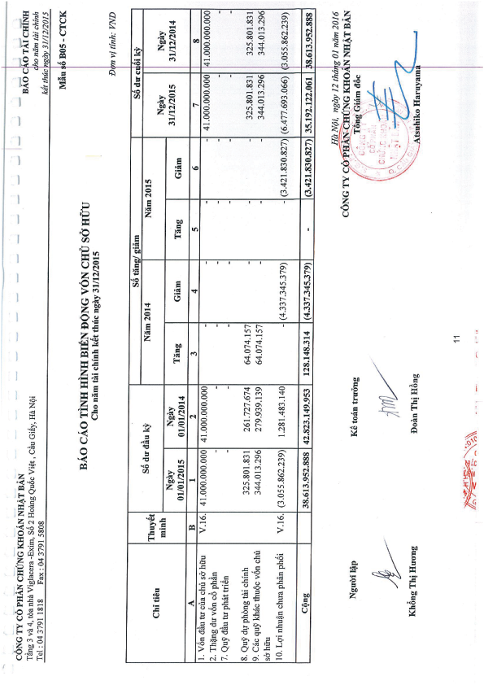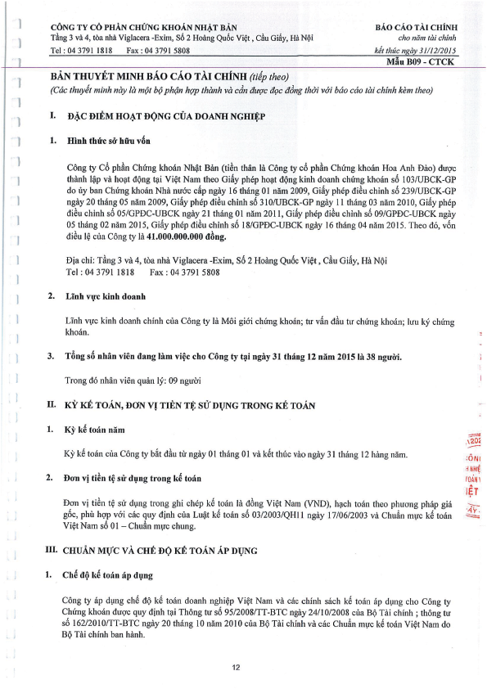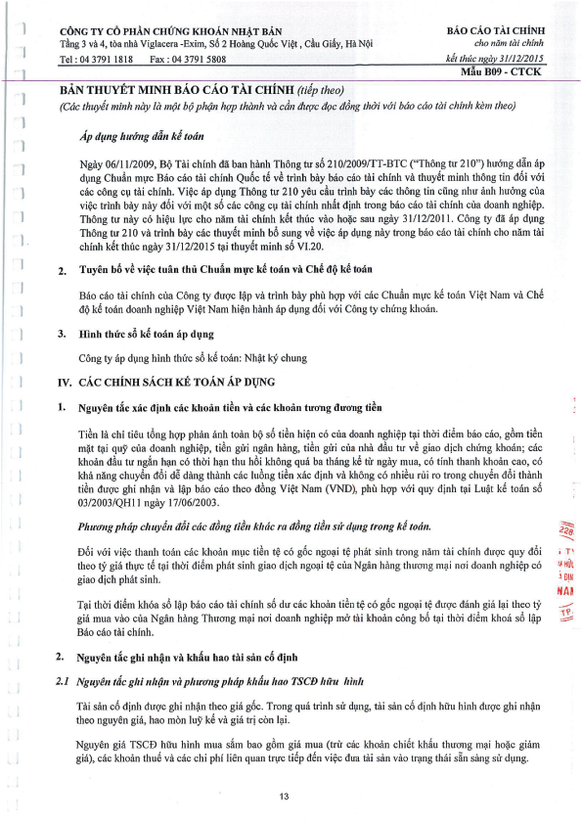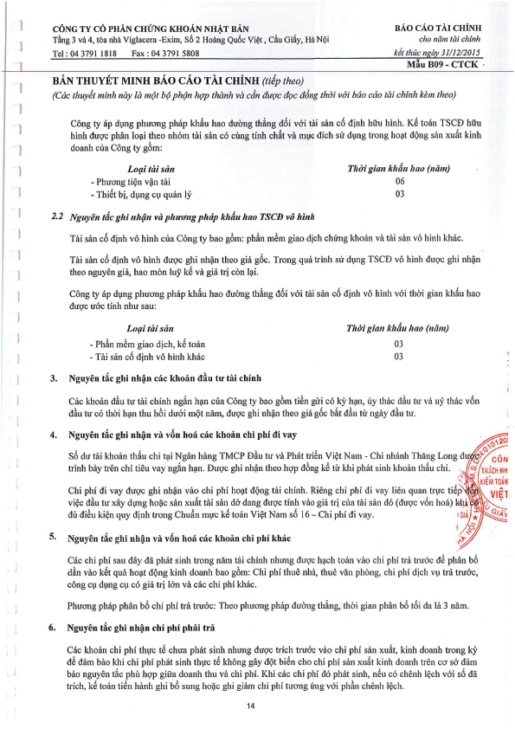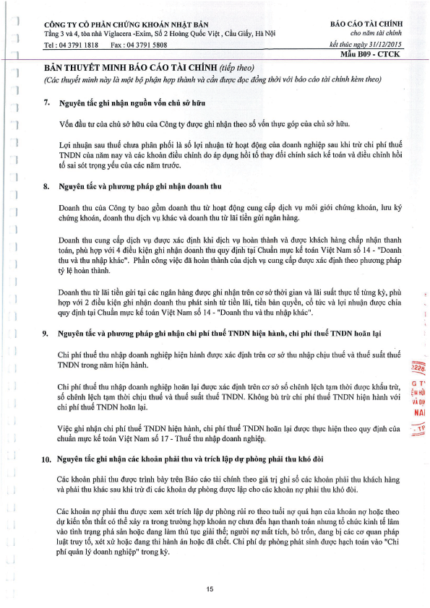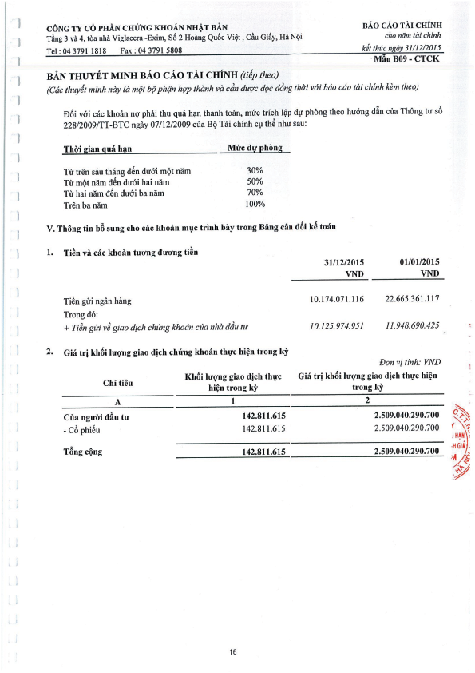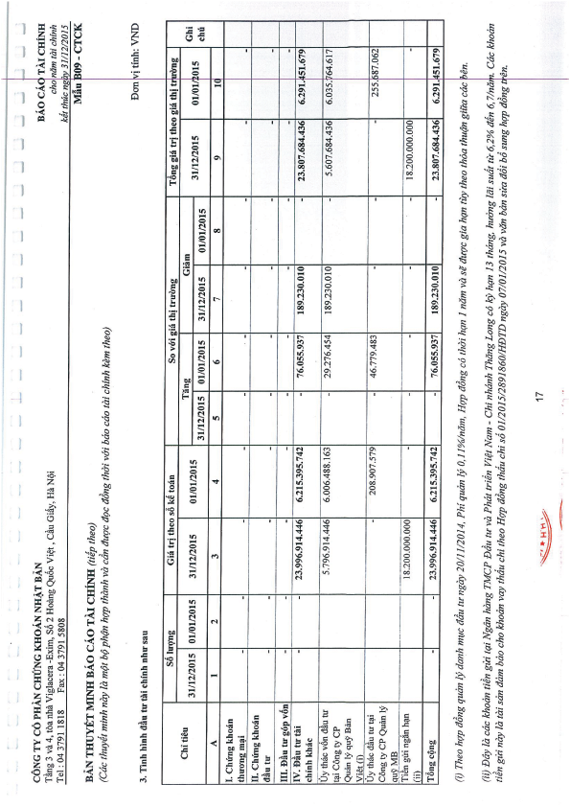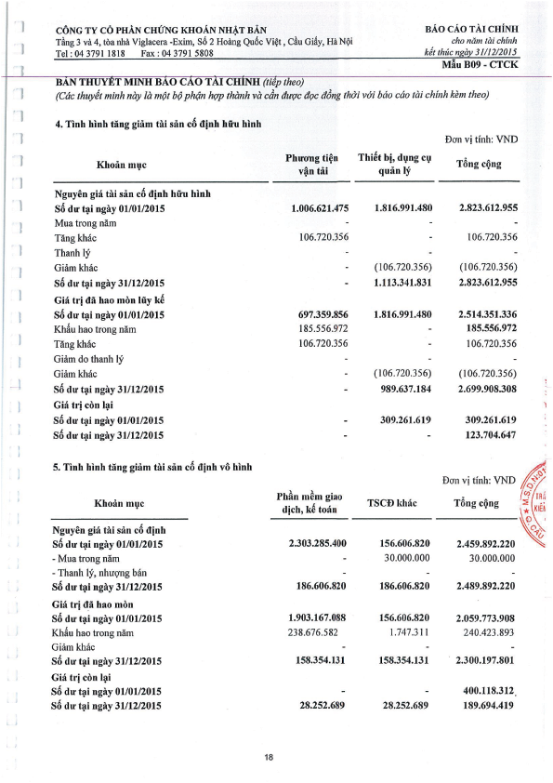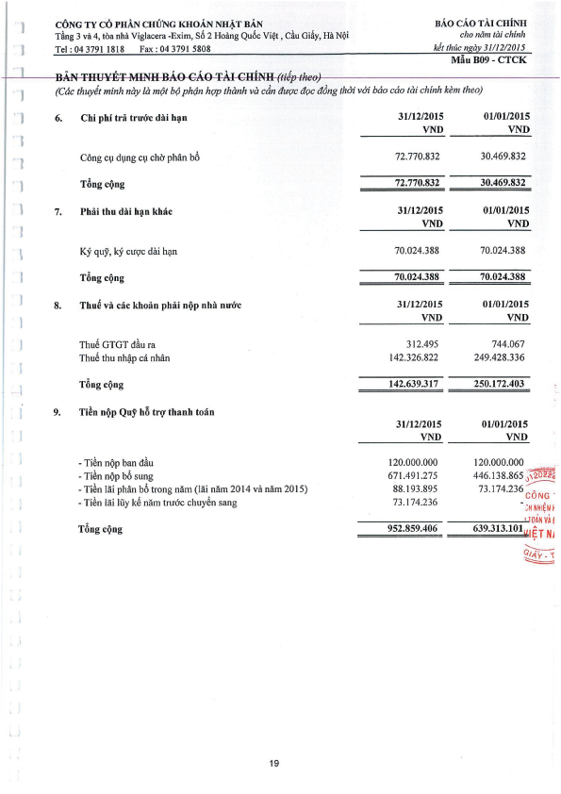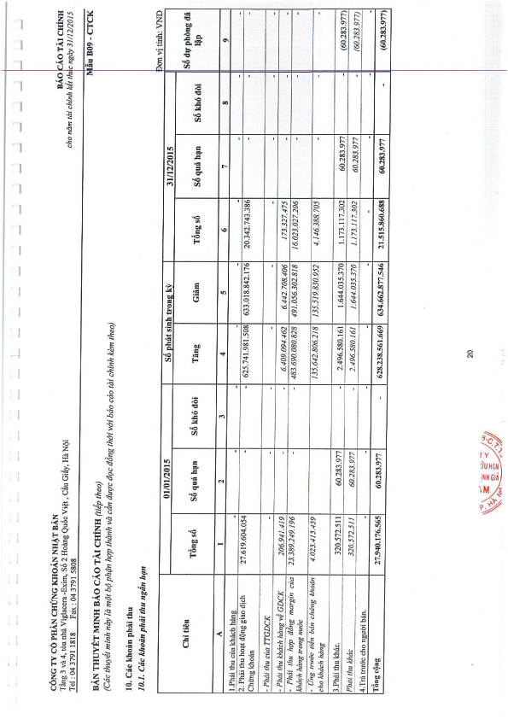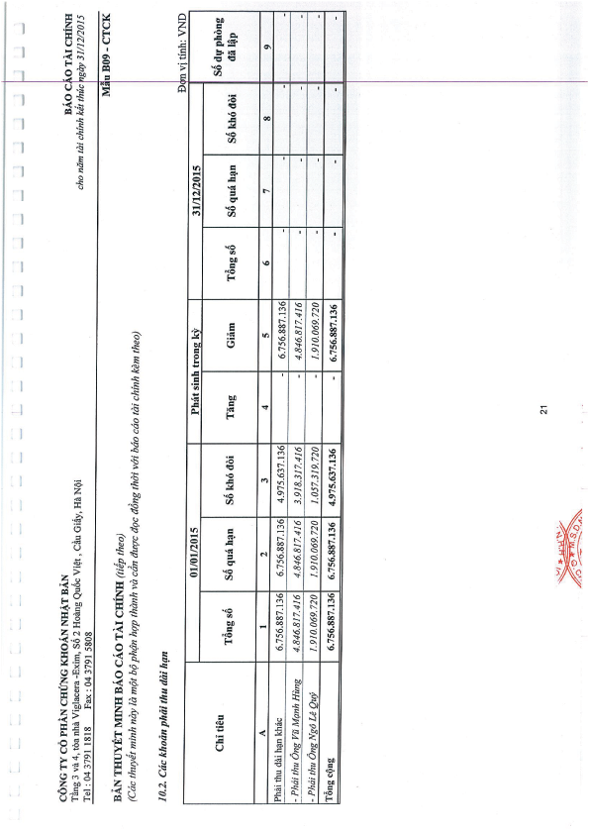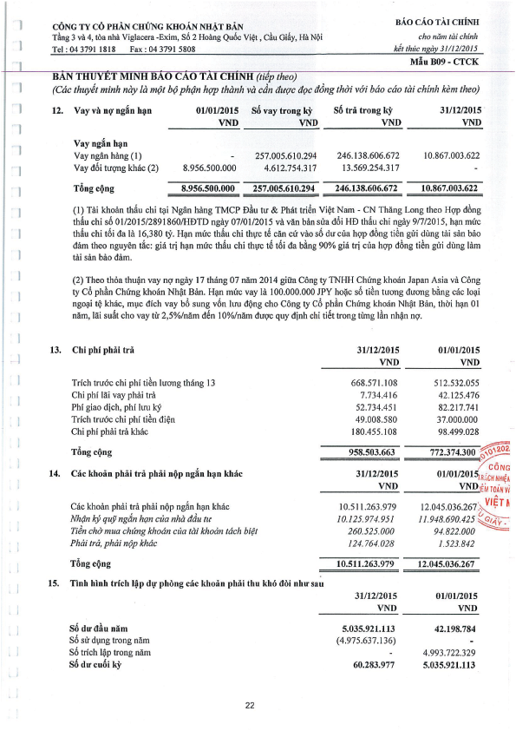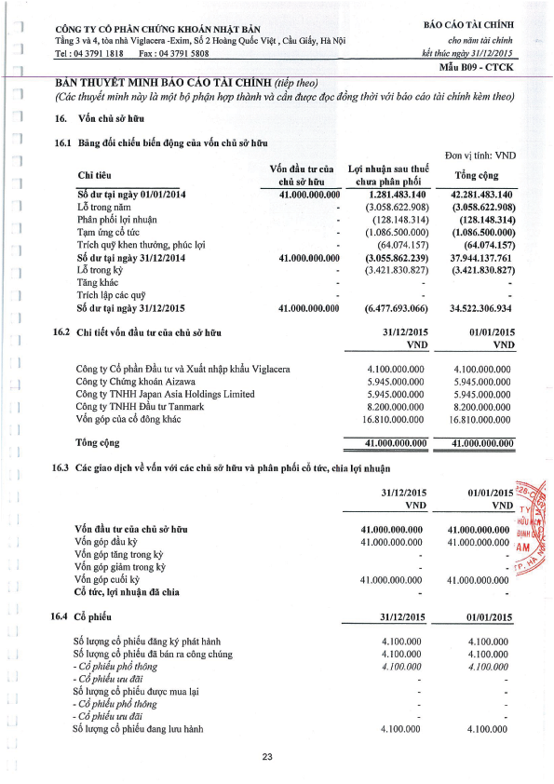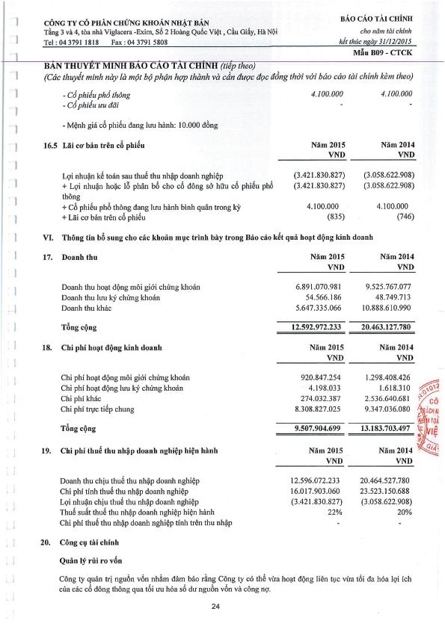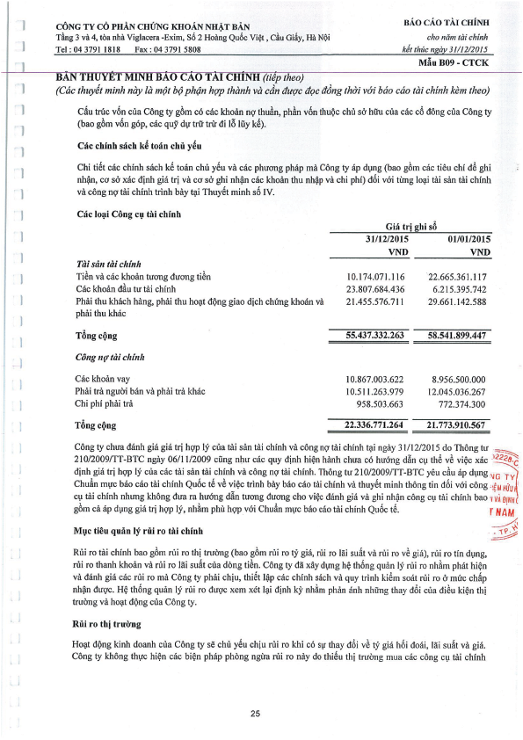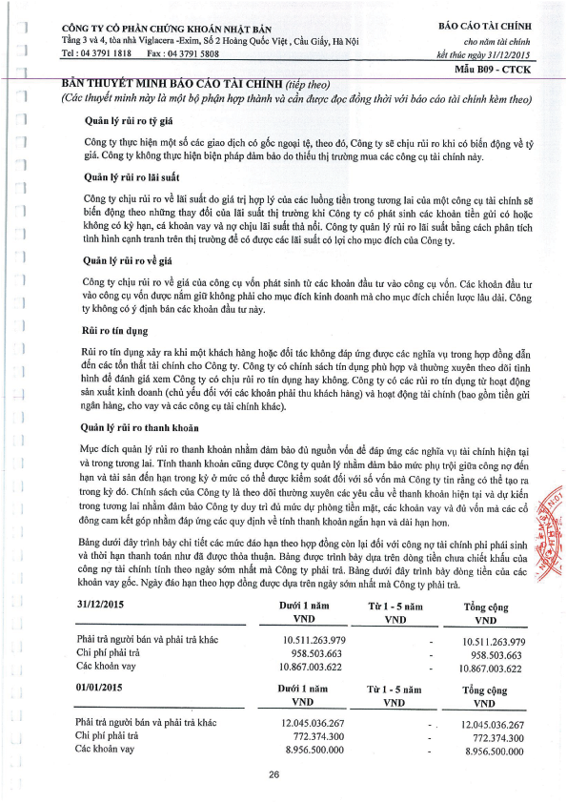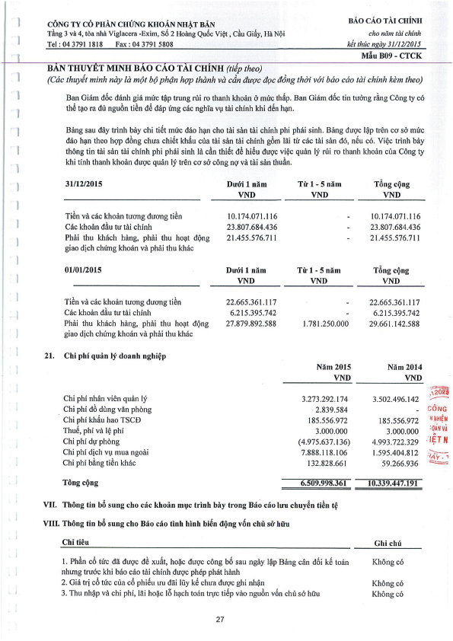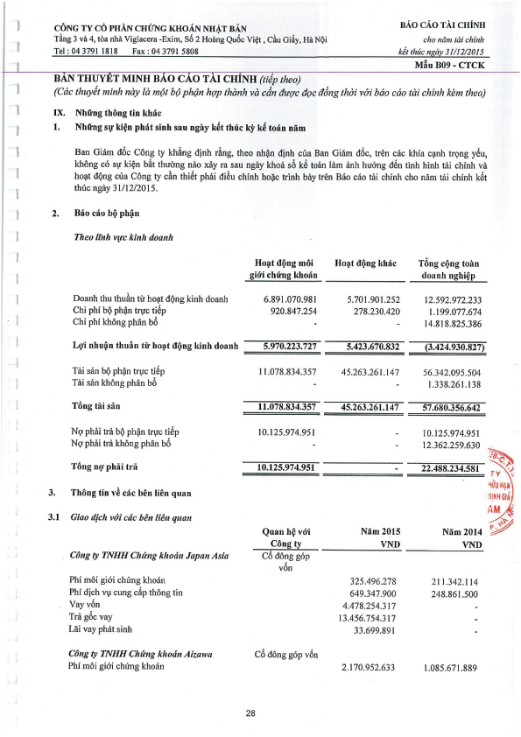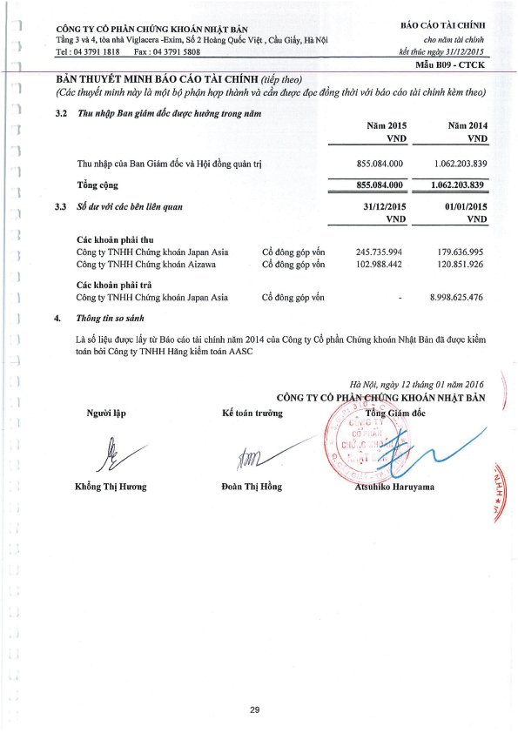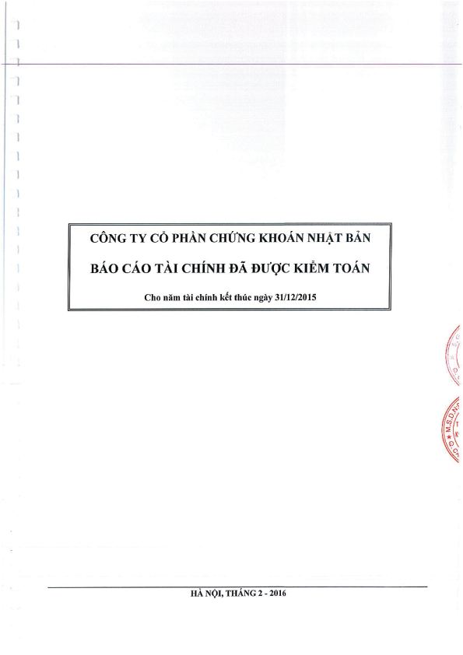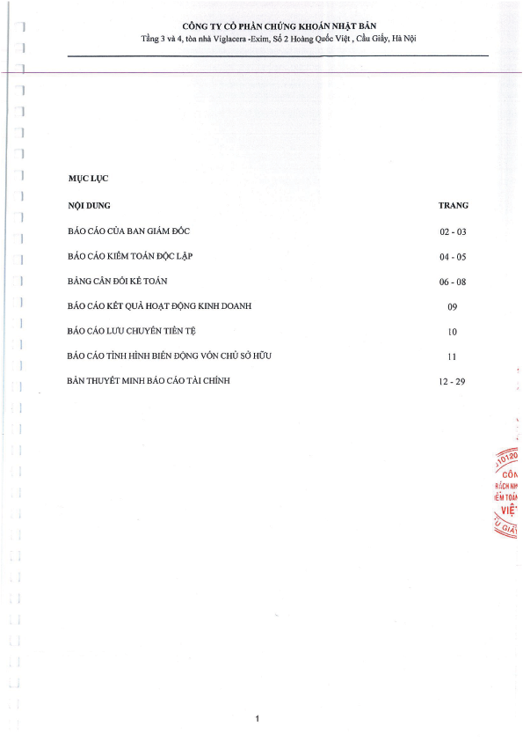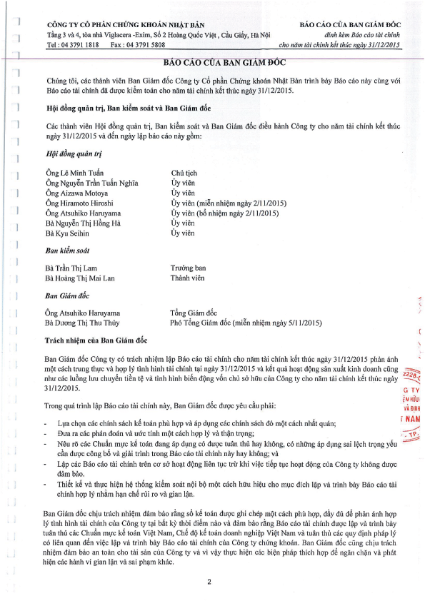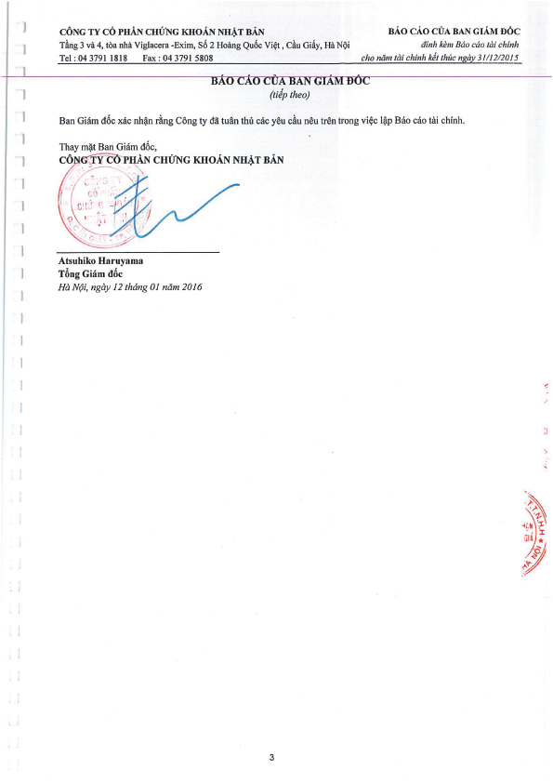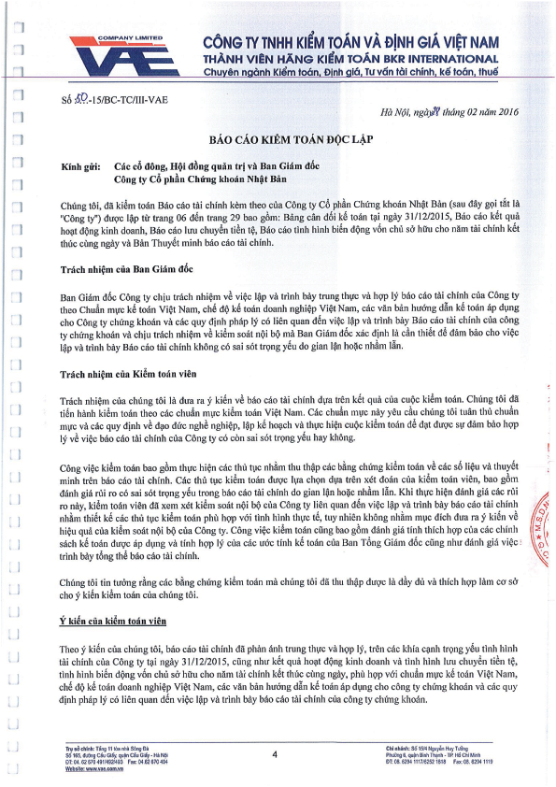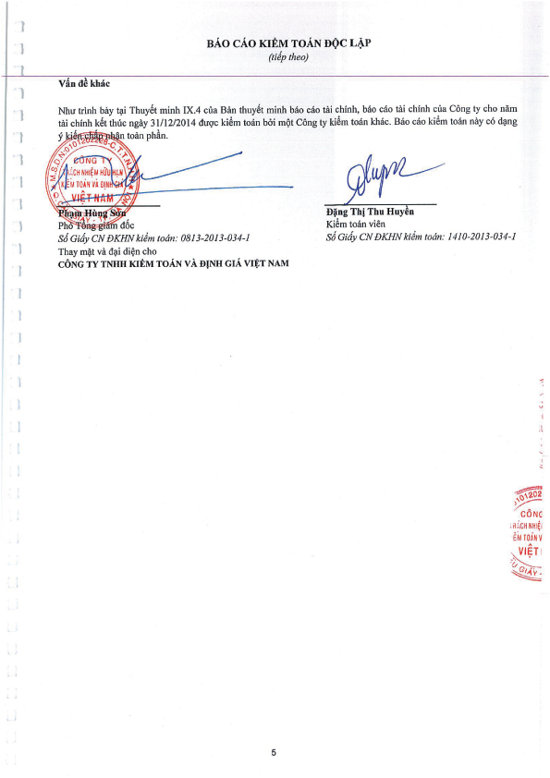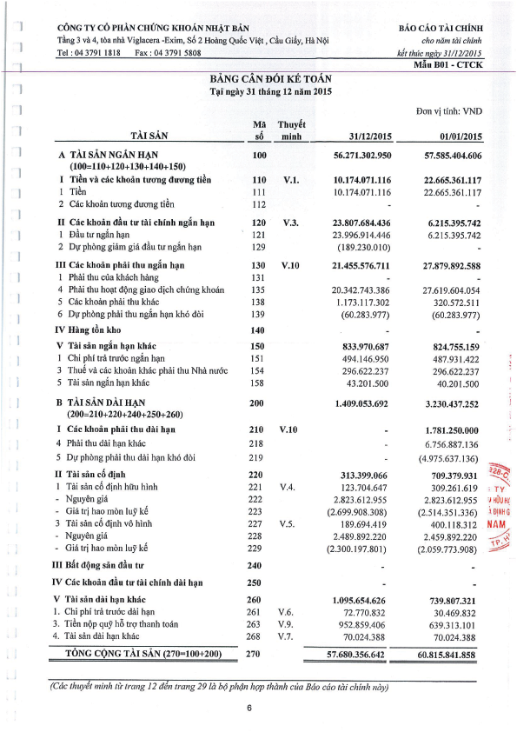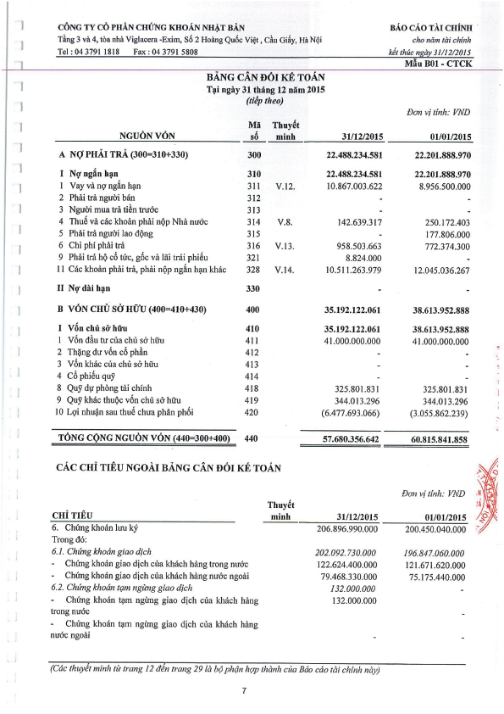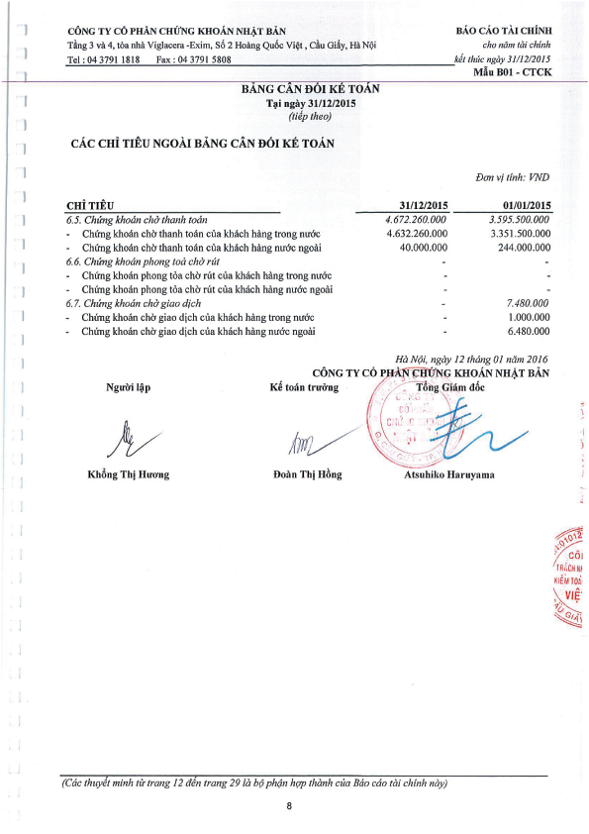
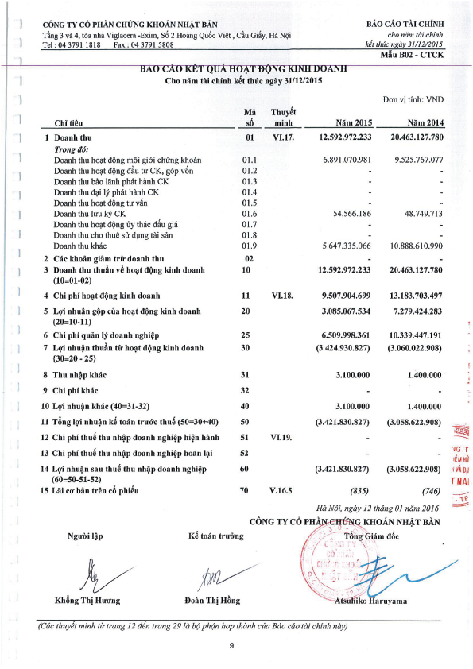
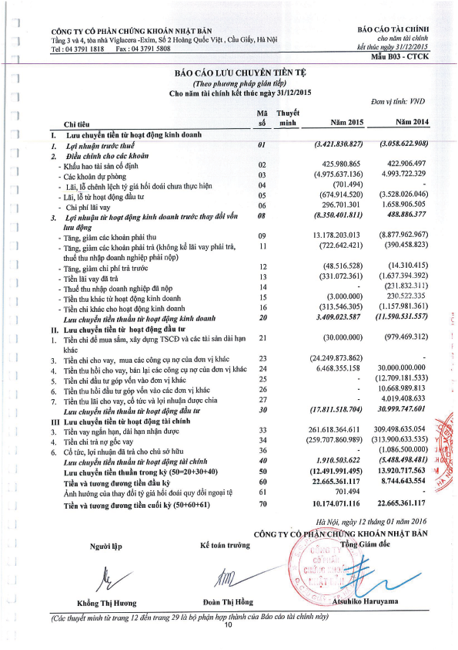

XÁC NHẬN CỦA ĐẠI DIỆN THEO PHÁP LUẬT CỦA CÔNG TY
ATSUHIKO HARUYAMA

